包头市氢能产业发展规划（2023—2030年）

前 言

氢能来源丰富、应用广泛，具有绿色低碳的能源属性，正逐步成为全球能源体系的重要组成部分。氢能可作为传统常规能源与可再生能源的耦合点，是构建新型能源体系的重要载体。加快氢能产业发展，是加快发展方式绿色转型，深入推进能源革命的关键举措，对重构低碳产业体系、应对气候变化、保障能源安全具有重大战略意义。
为全面贯彻党的二十大精神，忠诚践行习近平总书记对包头作出“一个创新、三个实现”的重要指示，坚定不移走以生态优先、绿色发展为导向的高质量发展之路，抢抓氢能产业新赛道，统筹布局氢能产业，推动包头市形成一体化产业链、供应链，根据《氢能产业发展中长期规划》《内蒙古自治区“十四五”氢能发展规划》和《包头市国民经济和社会发展第十四个五年规划和2035年远景目标纲要》等，制定《包头市氢能产业发展规划（2023—2030年）》（以下简称《规划》）。
《规划》内容包括发展现状、总体要求、发展思路、重点任务、经济性与综合效益评估、保障措施六个部分，涵盖制氢、储氢、运氢、加氢、用氢及相关装备制造等领域。《规划》期限为2023—2030年。
一、发展现状
（一）发展环境
1．国外氢能产业发展。
随着氢能产业的兴起，全球迎来“氢能社会”发展热潮，美国、日本、欧盟等主要国家和地区均出台相应政策，将发展氢能产业提升到国家能源战略高度。美国将氢能源和燃料电池定位为“维系经济繁荣和国家安全的技术之一”，在战略层面，充分引导能源体系向氢能过渡，将氢能作为能源体系跨领域融合发展的核心纽带。各级政府提供大量资金资助氢能的研发与商业化，重点发展燃料电池技术，推动绿氢作为一种无碳燃料用于交通、工业和电力生产。日本以发展氢燃料电池汽车与家用燃料电池为突破口，带动氢能及可再生能源快速发展。欧盟将氢能利用视作脱碳的重要手段之一，在2022年发布《欧洲氢能路线图：欧洲能源转型的可持续发展路径》，提出了面向2030和2050年的氢能发展路线图，为欧洲大规模部署氢能和燃料电池指明方向。欧洲重点开展了氢燃料电池应用、过剩可再生能源大规模制氢等方面的示范，部署了一批海上风电制氢项目，是全球海上风电融合氢能领域的“领跑者”。截至2022年年底，全球主要国家燃料电池汽车总保有量达到67315辆，在营加氢站数量达到727座。氢能产业发展已经成为各个国家能源战略布局的重要组成部分，制储氢等核心技术不断取得突破，相关重大项目陆续启动，全球氢能产业市场格局进一步扩大。
2．国内氢能产业发展。
为助力实现碳达峰、碳中和目标，深入推进能源生产和消费革命，促进氢能产业高质量发展，国家发展改革委、能源局联合印发《氢能产业发展中长期规划（2021—2035年）》，明确了氢的能源属性，是未来国家能源体系的组成部分，明确了氢能是战略性新兴产业的重点方向，是构建绿色低碳产业体系、打造产业转型升级的新增长点。提出我国氢能产业发展各阶段目标，到2025年，基本掌握核心技术和制造工艺；到2030年，形成较为完备的氢能产业技术创新体系、清洁能源制氢及供应体系，有力支撑碳达峰目标实现；到2035年，形成氢能多元应用生态，可再生能源制氢在终端能源消费中的比例明显提升。同时，部署了一系列推动氢能产业高质量发展的重要举措。
在产业发展方面，我国氢能发展正处于产业培育的关键时期，为了助力区域绿色低碳转型及产业转型升级，各地方政府积极发展氢能，相继出台一系列产业规划政策，设立产业基金为氢能发展注入新动能，产业体系逐渐完善，氢能规模不断扩大。以上海和江苏为代表的长三角地区、以广州和佛山为代表的珠三角地区、以北京和山东为代表的京津鲁豫地区，在地方支持政策和推广补贴的支持下，已经初步显现了氢能产业集群效应；以内蒙古等地为代表的西北地区，风光禀赋丰富，具备布局风电、光伏电解水制氢的产业基础；以川渝、云南为代表的西南地区，水电资源丰富，具备布局水电制氢的产业基础。
在装备制造方面，我国氢能制储运加技术及装备取得长足发展。制氢环节，电解水制氢分为碱性电解水制氢技术、质子交换膜电解水制氢技术、高温固体氧化物电解水制氢技术、碱性电解水制氢技术达到国际先进水平且成本优势明显，质子交换膜电解水制氢技术跟跑国际先进水平，高温固体氧化物电解水制氢技术处于实验验证阶段。储运环节，以20MPa压缩氢气长管拖车运输为主，长距离输氢管道正在开展初步探索，液氢、固态储氢、30MPa及以上压缩氢气运输技术及装备取得显著进步。加氢环节，45MPa隔膜式和液驱氢气压缩机已具备产业化能力、90MPa氢气压缩机核心技术自主可控、加氢机整机开发实现国产化，阀门、流量计等关键部件国产化率逐步提高。用氢环节，掺氢燃机技术已经实现示范应用，燃料电池及核心部件制造水平不断取得新突破，产品对外依赖度逐步降低。质子交换膜、气体扩散层技术水平逐步提升、催化剂技术处于跟跑国际先进水平，已初步实现小批量生产。膜电极、双极板、空气压缩机、氢气循环泵等核心部件国产化进程加快，正快速缩小与国际先进水平的差距。电堆与系统集成水平大幅提升，并向大功率、长寿命、低成本方向发展，技术和性能对标国际先进水平。
终端应用场景逐步从单点向多元化拓展，在交通领域，2022年氢燃料电池汽车销量达3367辆，同比增长112%，加氢站超过310座，数量位居世界第一。在能源领域，能源、化工、钢铁、电气等行业企业相继切入氢能“赛道”，将氢能作为其实现绿色低碳转型的重要抓手，开展风光氢储一体化、绿氢化工、氢冶炼、燃料电池分布式热电联供、氢电耦合微电网等示范，开拓了氢能在绿色建筑、工业、新型储能和电力系统等场景的多元化应用。
（二）基础条件
1．资源富集，制氢潜力巨大。
资源充足、绿色低碳、成本低廉的氢气资源是氢能产业发展的基础。包头市可再生能源资源条件好、品质较高，可转化为规模化绿色氢气生产能力。风能方面，全市目前风能可开发量达1542万千瓦，山北地区70米高度处全年平均风速为8.1米/秒，年平均风功率密度为446.7瓦/平方米，是国内风资源最富集的地区之一。太阳能方面，全市目前光伏可开发量达2660万千瓦，包头市年可照时数达到3164—3168小时，年可利用天数300—330天，年总辐射1658.05—1675.14千瓦时/平方米·年，直辐射2236.89—2299.34千瓦时/平方米·年，太阳能资源丰富且稳定，可开发潜力巨大。
氢能产业与太阳能、风能发电产业存在着天然互补性、协同性。首先，氢具有GW级的储能容量和较长的放电时间，一直被视作太阳能、风能等间歇性可再生能源的桥梁。由于氢气与电力之间可以相互转化，太阳能、风能等可再生能源可先转化为电力再通过电解水来制氢，而产生的氢气反过来也可以通过发生化学反应释放化学能再来发电，在这一过程中氢气成为一种储能介质和电一样的能源载体，可以大幅提高电网运行的协调性、稳定性和安全性。其次，依托包头市已获批的风光制氢一体化项目，通过可再生能源制氢提高风能、太阳能发电就地消纳能力是包头市建设国家可再生能源综合应用示范区和绿色清洁能源基地必须突破的重大短板，氢电协同是包头市发展高比例可再生能源的必由之路。
2．场景丰富，应用前景广阔。
氢能在包头市有广阔且难以被其它技术替代的应用场景。在交通领域，包头市作为矿产资源大区和采矿业集聚地区，矿产开发及运输对绿色低碳货运方式的需求将越来越大。氢燃料电池汽车具有更好的耐低温和更长的续航里程，在重卡替代等方面优势明显。在工业领域，充分发挥化工耦合绿氢低碳发展的应用场景。包头市钢铁、煤化工等企业正面临着“降成本”、绿色低碳转型、节能降耗等重任，氢能能够提供清洁的化工原料，将为相关行业提供整体技术解决方案。在通讯、电力和建筑等领域，随着城镇化的持续推进以及5G基站、大数据中心建设，对能源系统的稳定性提出了更高的要求。而氢燃料电池备用电源、应急保障电源、固定式燃料电池热电联供等技术，可以提升能源系统的安全运行水平和抗风险能力。此外，在草原防火、病虫害防治、无电区能源综合解决方案等氢能牧区领域也有丰富的应用场景和较大的应用潜力。
3．工业集聚，协同优势明显。
作为自治区传统的工业基地，具有丰富的工业副产氢资源和富余产能，包括国能包头煤化工具备1600标方/小时的氢源供给能力，包钢集团的焦化产能制氢稳定外供能力可达1000标方/小时，可作为近中期氢气的重要来源，与可再生能源制氢一起形成多元化氢源保障体系。包头市装备制造业发达，拥有一机集团、北重集团、北奔集团、中核北方等众多制造企业。未来相关技术的应用可以与既有产业形成互动和促进，将有利于氢能产业“上水平”和“降成本”，实现全市氢能产业的高质量发展，进而提升“包头制造”品质和品牌形象。同时，包头市拥有内蒙古金属材料研究所、中科院包头稀土研发中心、包头稀土研究院、上海交大包头材料研究院、北大包头创新研究院、浙大包头工研院、五二研究所、内科大等知名科研机构，并已在新型固态储氢材料等领域取得重大突破，能够对全市氢能产业发展提供技术支撑。
（三）面临挑战
一是氢能源产业整体仍处于初期培育阶段，加氢站等基础设施配套不足，建设资金投入大，氢气运输、使用成本高。氢能产业呈现上游制氢、固态储氢材料和下游装备制造产业优势较为突出，中游氢燃料电池技术和关键材料产业存在明显短板，储运、加氢基础设施空白的现象。产业发展对财政补贴等政策具有一定依赖性，这对包头市发展氢能源产业将产生一定影响。
二是氢能源产业先发地区已经初步形成产业集聚效应，对优质企业和高端人才都具有较大的吸引力，加大了包头市招商引资、强链补链、培育产业、引进人才的难度。区内其他地市也在积极布局氢能产业，竞争压力明显显现。
三是氢能产业布局、立项、审批和实施、运营等相关环节缺乏相应的顶层设计和政策支持，符合中国氢能技术发展趋势的氢能技术标准体系尚未建立。此外，相关企业布局分散，上下游产业联系不够紧密，缺乏集群协作效应。
二、总体要求
（一）指导思想
以习近平新时代中国特色社会主义思想为指导，全面贯彻党的二十大精神，深入贯彻习近平总书记提出的“四个革命、一个合作”能源安全新战略，全面落实习近平总书记对内蒙古的重要指示精神，忠诚践行习近平总书记对包头作出的“一个创新、三个实现”重要指示，增强“四个意识”、坚定“四个自信”、做到“两个维护”，坚持稳中求进工作总基调，坚持新发展理念，坚持以供给侧结构性改革为主线，坚持以改革开放为动力，坚持以科技创新为引领，坚定不移走以生态优先、绿色发展为导向的高质量发展之路，全力做好现代能源经济这篇大文章，深入落实《氢能产业发展中长期规划（2021—2035年）》相关要求，加快布局新产业、培育新动能、发展新经济，把发展氢能作为包头市推动产业转型升级、促进能源结构优化的引领工程。
要发挥包头市资源富集、产业基础良好、应用场景丰富等综合优势，以大力开发氢能资源、构建应用推广体系、加快基础设施建设、培育产业集群、强化产业发展支撑为重点，着力构建特色鲜明、优势突出、布局合理、效益显著的氢能产业体系，努力将包头市建设成为我国西北地区领先的清洁氢能规模化供应基地、先进装备制造基地、关键技术创新基地、多领域应用示范基地，打造北疆绿氢城。
（二）基本原则
坚持统筹衔接，科学布局。加强氢能产业的顶层设计、统筹规划和科学布局，发挥政府政策对氢能产业发展的激励作用，根据我市的资源优势和产业基础，科学制定氢能产业发展规划，合理优化空间布局，有序安排项目建设，明确产业发展方向。合理配置产业空间，加快产业园区建设，加速推进产业项目集聚。
坚持示范引领，有序发展。结合国家、自治区相关产业政策，加快开展氢能在多领域、多场景的试点示范，依托可再生能源制氢示范项目，推动氢燃料电池重型卡车、公交车、物流车、专用车辆先行落地应用，引导企业探索运营模式，以点带面推进燃料电池汽车的规模化和商业化，探索其他氢能产品应用场景，构建企业主动、政府推动、各方联动的良好产业发展生态。
坚持创新驱动，补短锻长。充分发挥绿氢资源丰富、成本“洼地”优势，推进先进高效的可再生能源制氢技术、高安全高体积密度的固态储氢技术等，加强原始创新、集成创新和引进消化吸收再创新，加速技术成果产业化，促进产学研用结合，增强自主创新能力，形成一批具有自主知识产权的核心技术和知识品牌，突破氢能应用发展瓶颈。推动商业模式创新，鼓励政策机制创新，构建创新平台，营造创新环境，带动产业总体水平和竞争力大幅提升。
坚持产业协同，突出特色。加强市、县（区、旗）政策协同，推动有关政府部门构建权责一致、规范有序、互相协同的氢能产业发展保障体系。积极对接自治区相关规划、政策，加强与呼和浩特市、鄂尔多斯市、乌海市、乌兰察布市等地市合作交流，共同构建协同互补、深度融合的区域氢能产业生态圈和共同体。
坚持安全规范，稳步推进。建立涵盖氢气制备、储运、加注和使用各环节的安全标准和规范体系，把安全作为氢能产业发展的底线，强化氢能产业各环节安全管理与风险评估，建立有效的风险监控管理机制。落实氢能产业企业安全生产主体责任，鼓励开发低风险技术、产品及工艺替代高风险产品技术工艺。推动建设氢能安全检测和标准化中心，为包头氢能产业安全发展提供技术支撑。
（三）发展目标
包头市氢能产业发展目标分为近期（2023—2025年）和中期（2026—2030年）两个阶段，具体发展目标如下：
1．近期：2023—2025年。
该阶段为产业和市场培育期，到2025年，制氢、储运、基础设施网络、氢燃料电池汽车推广应用等示范项目有序推进，氢能产业体系、产业技术支撑平台雏形初具，政策体系和管理体制基本建立，氢能产业集聚发展格局基本形成，氢能产业高地建设成效初步显现。在产业规模方面，到2025年年底，全市绿氢生产能力达到10万吨，氢能关键装备制造产值达到200亿元，氢能生产和消费各环节产值力争达30亿元；在企业培育方面，到2025年年底，引进或培育一批产业链重点企业，骨干企业示范作用增强，聚集氢能企业超过20家，其中可再生能源制氢、加氢站建设运营、氢气储运、储氢材料、燃料电池电堆及相关装备制造等领域优质企业10家，累计投资规模约50亿元；在应用推广方面，到2025年年底，推广氢燃料电池汽车1000辆，建设加氢站10座，绿氢化工和绿氢冶金实现应用。加快氢能在交通、化工、冶金等领域的应用，大力推广氢燃料电池重卡、矿用车等，推进绿氢生产合成绿氨，探索开展氢冶金示范，促进重点用能行业绿色低碳发展。
2．中期：2026—2030年。
该阶段为产业和市场成长期，到2030年，全市氢能产业规模实现跨越式增长，氢能产业技术创新能力得到显著提升，氢能产业链布局趋于完善，氢能产业集群形成规模。配套基础设施相对完善，氢能规模化、商业化应用进一步普及。氢能产业高地建设深入推进。在产业规模方面，到2030年年底，全市绿氢生产能力达到20万吨。氢能装备产业产值达到600亿元，其中氢能生产和消费各环节产值约70亿元；在企业培育方面，到2030年年底，形成一批国内一流、拥有自主知识产权、核心竞争力强的制氢、储运及加氢站运营企业和相关装备制造企业，聚集氢能企业超过30家，累计投资规模达到220亿元。整车企业实现年产氢燃料电池重卡3000辆，客车及物流车1000辆。在应用推广方面，到2030年年底，氢燃料电池汽车保有量达到5000辆以上，加氢站（包括合建站）达到30座左右。重型卡车、城市公交车、轻型物流车等领域氢燃料电池汽车推广应用规模持续扩大，市政环卫车及其他专用车辆等领域推广应用取得积极进展。氢能在工业领域、分布式综合能源站、应急保障电源、无电区农牧民生活生产用能、草原病虫害防治及防火等领域的应用规模实现较大突破。
表1 包头市氢能产业发展目标
 | 近期目标（2023—2025年） | 中期目标（2026—2030年）
产业规模 | 绿氢生产能力达到10万吨；氢能关键装备制造产值达到200亿元；氢能生产和消费各环节产值力争达30亿元。 | 绿氢生产能力达到20万吨；氢能装备产业产值达到600亿元；氢能生产和消费各环节产值约70亿元。
企业培育 | 引进或培育一批产业链重点企业，聚集氢能企业超过20家；其中可再生能源制氢、加氢站建设运营、氢气储运、储氢材料、燃料电池电堆及相关装备制造等领域优质企业10家，累计投资规模约50亿元。 | 形成一批国内一流、拥有自主知识产权、核心竞争力强的制氢、储运及加氢站运营企业和相关装备制造企业，聚集氢能企业超过30家，累计投资规模达到220亿元。
应用推广 | 推广氢燃料电池汽车1000辆，建设加氢站10座，绿氢化工和绿氢冶金实现应用。大力推广氢燃料电池重卡、矿用车等，推进绿氢生产合成绿氨。 | 氢燃料电池汽车保有量达到5000辆以上，加氢站达到30座左右，涵盖重型卡车、城市公交车、轻型物流车、市政环卫车等。
三、发展思路
（一）发展路径
立足包头市资源禀赋，充分发挥产业集聚、场景丰富等发展优势，深度融入广东燃料电池汽车示范应用城市群、鄂呼包乌氢能产业先行示范区，建立氢能全产业链发展体系，构建“两基地三集群六示范”总体空间布局。
一是以上游氢能供给驱动下游应用需求。发挥包头市绿色氢能资源供给潜力大的优势，优先开展可再生能源电解水制氢、工业副产气提纯制氢等氢能供应示范项目，以上游供应充足、成本低廉的氢能资源为依托，驱动下游应用领域培育用户、形成市场、扩大规模。
二是以基础设施先行支撑终端推广应用。着力破解储运、加氢等基础设施对燃料电池汽车等终端应用的瓶颈制约，适度超前建设氢能储运、加氢站等基础设施网络。要结合不同地域、不同领域的加氢需求，做好氢能基础设施建设整体规划，科学确定规模和空间布局，构建覆盖全市、互联互通、标准统一、安全高效的运氢、加氢服务网络，为终端推广应用提供坚实支撑。
三是以培育市场需求牵引产业发展壮大。加快氢能多领域、多场景示范推广应用，通过示范运营培育和扩大市场需求，以不断增长的市场需求和市场空间为牵引，坚持“内培、外引、集聚、做强”发展路径，强化产业链、创新链部署，增强包头市氢能产业规模化、商业化发展能力。
氢能产业链涵盖氢气制取、储运、加氢、燃料电池及装备制造、以及终端应用等。基于包头市资源条件、产业基础及应用领域等现状和特点，明确包头市氢能各环节发展重点和方向如下：
氢气制取。近期以可再生能源电解水制氢，和焦炉煤气、煤化工副产气等提纯制氢示范应用为主；中期扩大可再生能源电解水制氢规模，推动成为氢能供应主要来源。
氢气储运。近期重点发展高压气态储氢、长管拖车运输和管道输氢；中期按照从低压到高压、从气态到多相态（低温液态、固态、有机氢载体等）的方向逐步提升氢气的储存运输能力，探索推进高效、智能氢气输送管网的建设和运营。
加氢站建设。按照由点及面、由专用向公用、由城际向城市发展的思路，合理配套、适度超前推进加氢站布局建设。近期重点推进氢能重型卡车、城市公交、物流、环卫等专用加氢站建设，开展加油、加气、充电和加氢站合建模式试点；中期有序推进城市和城际公共加氢站网络建设。
氢能推广应用。近期优先在氢能重型卡车、轻型物流车等商用车、氢能冶金、化工等、天然气管道掺氢、分布式综合能源站及通信基站备用电源等领域示范应用；中期打造多元化氢能应用场景，全面推进氢能在工业、交通、农业、能源等领域的推广应用。
氢能装备制造。结合现有产业情况，近期开展制氢、固态储氢、高压气态储氢、氢燃料电池及动力系统等核心装备及关键材料制造产业的布局。远期发展有机液态储氢材料、液态储氢设备、新型制储氢材料等装备的制造。
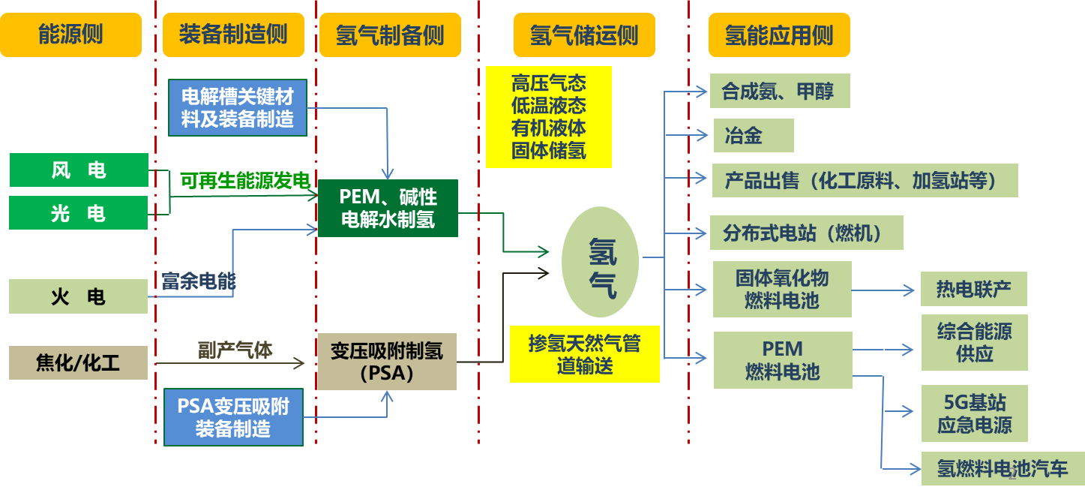
图1 氢能产业链发展路径
（二）空间布局
立足包头市氢能产业发展基础和绿氢资源优势，充分发挥骨干企业和科研院所带头引领作用，汇聚优势资源，构筑两大绿氢供应基地，布局三大产业集群，建设六大应用示范区，推动多点联动融合，着力打造“草原氢城”。
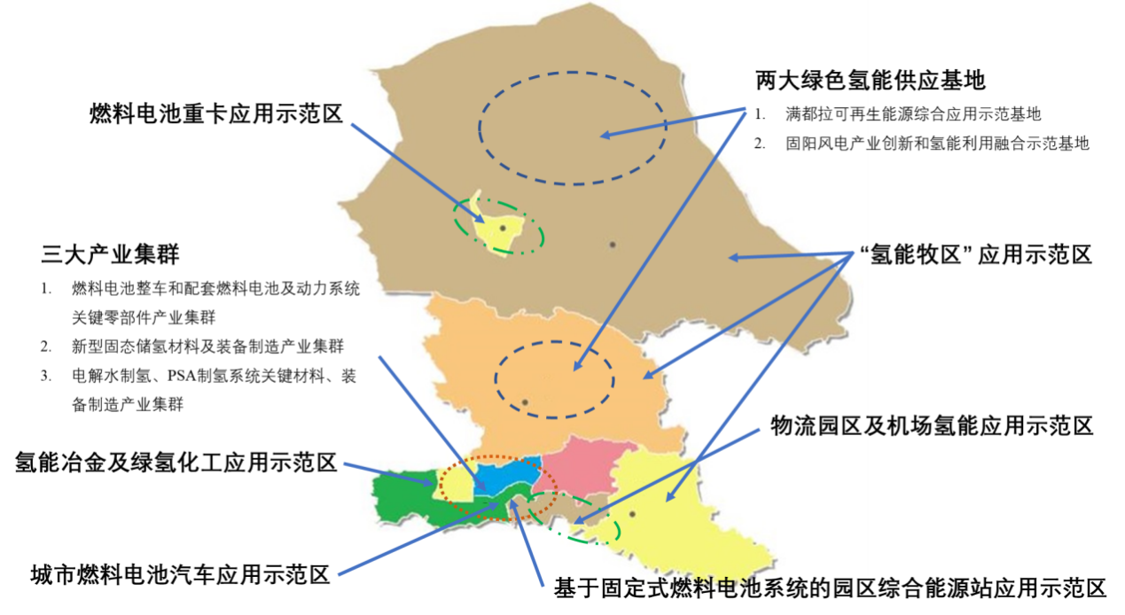
图2 包头市氢能发展空间布局
两大绿色氢能供应基地：依托我市可再生能源开发利用情况，结合在达茂旗、固阳县2个500万千瓦就地消纳新能源开发基地，以风光氢用一体化方式，优先开展一批“风光制氢”“源网荷储氢”等绿色制氢试点示范项目，推动风光制氢规模化发展，建立绿氢生产基地。
三大产业集群：
（1）燃料电池整车和配套燃料电池及动力系统关键零部件产业集群：以氢燃料电池汽车城市示范群为依托，推动燃料电池系统装备发展。以加氢、储氢、氢燃料电池技术装备制造等为重点，带动形成全市氢能装备制造新高地。
（2）新型固态储氢材料及装备制造产业集群：依托中科轩达固态储氢材料及稀奥科贮氢合金装备产业，打造氢能装备制造产业园。
（3）电解水制氢、PSA制氢系统关键材料、装备制造产业集群：以自治区风光制氢项目市场为依托，加快推进电解槽、隔膜、电极、氢气压缩机、副产氢提纯装置等制氢设备产业发展。
六大应用示范区：包括氢燃料电池重卡示范区、氢能冶金及绿氢化工应用示范区、城市燃料电池汽车应用示范区、“氢能牧区”应用示范区、物流园区及机场氢能应用示范区、基于固定式燃料电池系统的园区综合能源站应用示范区。
四、重点任务
（一）构建低碳、绿色的氢能生产体系
推动绿色制氢技术。以包头市可再生能源综合应用示范区的建设为载体，充分发挥风光资源禀赋优势，在可再生能源建设集中区，采用风、光制氢相结合的技术路线，全面推动可再生能源电解水制氢，发挥规模效应，降低成本，构建绿色氢能供给体系，推动以包头为核心的蒙西地区“绿氢工厂”建设，建成蒙西地区绿氢供给基地及输出基地。
专栏1 我市已批复风光制氢一体化重点项目
“十四五”期间，重点推进自治区已批复的5个风光制氢一体化项目建设，包括：
1．华电包头市达茂旗20万千瓦新能源制氢工程示范项目，电解水制氢0.78万吨/年；
2．上海申能包头市氢能产业与可再生能源一体化项目，电解水制氢0.6万吨/年；
3．电投新未来包头市达茂旗风光制氢与绿色灵活化工一体化示范项目，电解水制氢1.78万吨/年；
4．水发交投包头市达茂旗风光制氢绿色化工一体化项目，2.23万吨制氢全用于合成氨；
5．国际氢能冶金化工产业示范区新能源制氢联产无碳燃料配套风光发电一体化示范项目，2.8万吨制氢全用于合成氨。
开展工业副产氢提纯技术。坚持副产氢提纯制氢与可再生能源电解水制氢并举，开发具有成本优势的包钢焦炉煤气提纯制氢、神华煤化工副产气提纯制氢项目，扩大可再生能源制氢规模，形成“因地制宜，多氢互补”供应格局。
专栏2 工业制氢建设示范项目
包钢焦炉煤气提纯制氢项目，利用现有2套制氢设备富余制氢能力制氢（老区有一套装置制氢能力1000Nm³/h，现实际供出量约400Nm³/h；新区有一套装置制氢能力2000Nm³/h，目前实际供出量约600Nm³/h）；
神华煤化工副产气提纯制氢项目，利用煤化工甲醇装置富余副产驰放气生产高纯氢气（产量约为2800Nm³/h，其中约1200Nm³/h供下游工序加氢应用，1600Nm³/h的气量可实现外售）。形成2600 Nm³/小时制氢能力，制氢设备平均利用小时数达到8000h，年制氢量达到1875吨，其中焦炉煤气提纯制氢1018吨，甲醇驰放气提纯制氢857吨。总计形成制氢能力31857吨。
探索其他制氢技术。因地制宜，探索生物质气化制氢等多种制氢技术路线。
（二）布局安全、经济的氢能储运网络
开展氢储运技术示范应用。2023—2025年期间，积极开展规模化氢能储存应用，在高压储氢瓶方面，采用35MPa储氢气瓶，在技术成熟、安全可靠的前提下，逐步应用70MPa储氢气瓶，支持碳纤维等储氢瓶原材料研发，促进氢气瓶耐压和减重，提升运输效率，做好氢源与终端需求的衔接。在固定式储氢压力容器方面，支持多层、复合材料储氢容器研发，应用45—50MPa和80—100MPa两种设计压力的储氢容器分别配套35MPa和70MPa加氢站。鼓励开展低温液态、有机液态、合金固态储运示范。根据京津冀等周边地区市场需求，依托包头市绿氢合成氨、绿氢甲醇等项目进展，研究探索将液氨、甲醇等富氢产品作为储氢介质的输送技术路径和商业模式。
2025—2030年期间，发展低温液氢储运、有机液态、天然气掺氢及纯氢管道运输等方式，形成高压气态储运为主、多种方式并存的氢能供应体系。重点通过30—50MPa高压气态储氢加长管拖车运输方式，形成“以需定供、点对点”氢气供应模式。扩充氢气运输业务、适时增加长管拖车数量，建立两条高压气态储运“绿氢”主干线路，一条连接满都拉可再生能源综合应用示范项目与白云矿区，另一条连接固阳风电产业创新和氢能利用融合示范项目与包头市中心城区，将可再生能源制氢以高压气氢运输方式输送至本地加氢站。统筹包头市可再生能源基地建设及氢能发展总体情况，建设年生产能力为10万吨级规模化液氢供应基地。采用低温液氢储运技术，将包头市生产的“绿色氢气”以较低成本输送至呼和浩特、京津冀等地区。推进满都拉基地至白云矿区氢气输送管道建设项目，年输氢规模达2万吨。推动重点地区高压气态氢气储运网络建设，应用70MPa及以上储氢气瓶，提升储氢质量密度，进一步扩大氢气输送半径。
推进加氢网络建设。2023—2025年期间，在满都拉基地、固阳基地各建设加氢站2座，加氢能力为1000—3000kg/天；在白云矿区建设加氢站1座，加氢能力为1000—3000kg/天；在昆区、九原区、青山区、稀土高新区等区域建设加氢站5座，加氢能力为1000—3000kg/天，共计建设加氢站10座。所有加氢站均配备35MPa加氢装置，预留75MPa加氢设备扩建位置，鼓励和支持有能力、有基础的企业利用自有加油、加气站点网络改扩建成具有加氢功能的能源合建站。
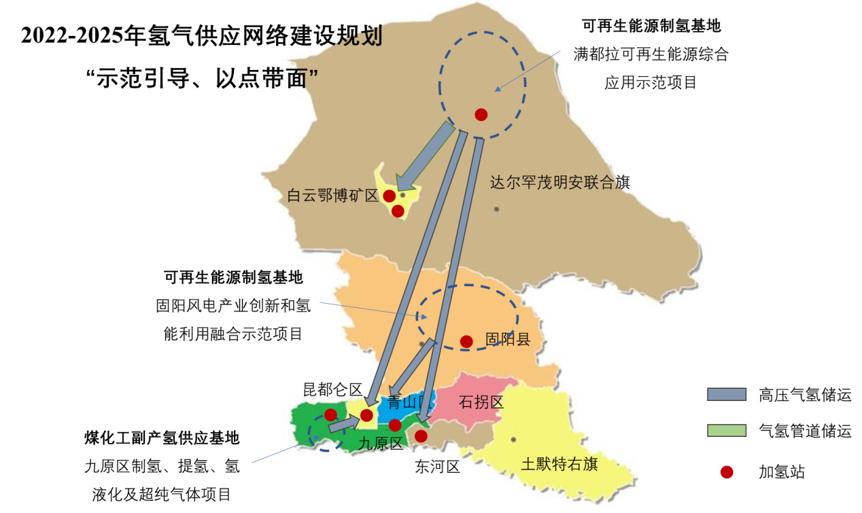
图3 2023—2025年包头市氢能储运和加注领域发展布局
2025—2030年期间，构建“三点一线”加氢基础设施网络。以满都拉基地、固阳基地、白云鄂博矿区为重点，建设加氢站20座左右；依托全市较发达的高速公路网络，在有条件的服务区配套建设公共加氢站等基础设施，重点打造沿京藏高速、京新高速、包茂高速公路、110国道等重要线路的“加氢走廊”，建设加氢站10座左右。科学布局城市和城际公共加氢站网络，运用互联网、大数据等手段实现智能化管理和运营，完善加氢保障体系。

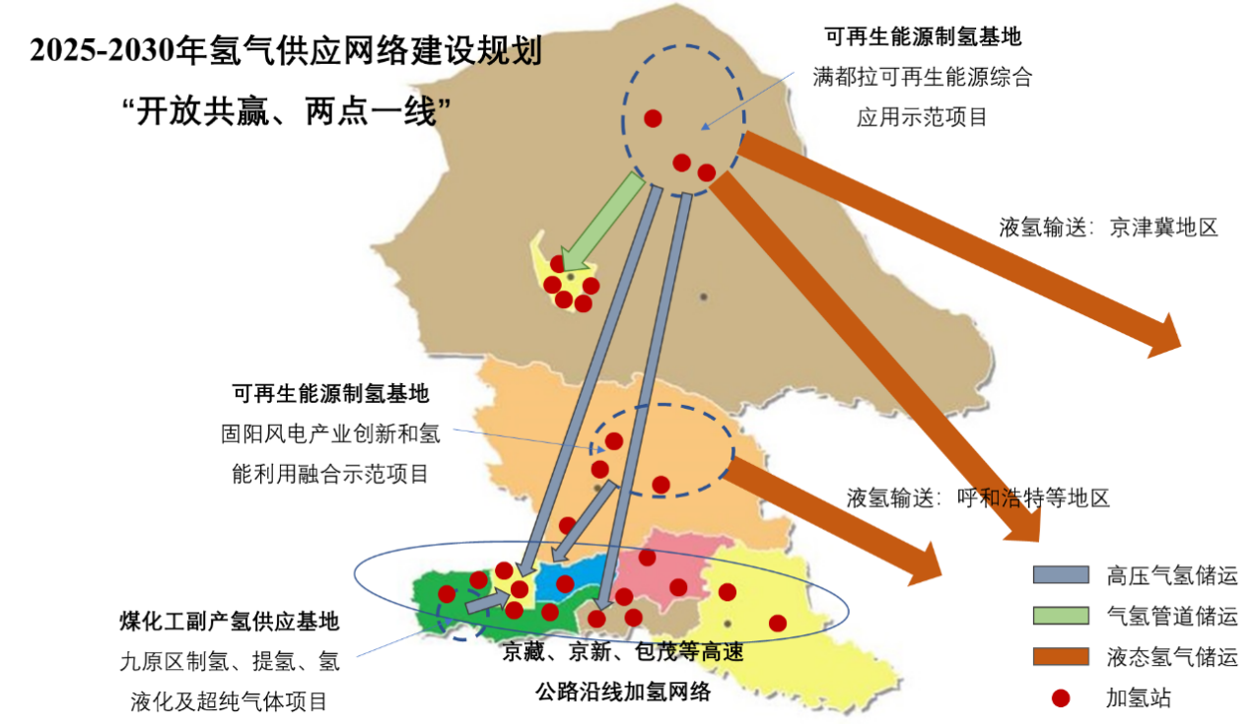
图4 2025—2030年包头市氢能储运和加注领域发展布局

专栏3 氢储运、加氢站重点建设项目
1. 氢储运示范工程
重点推进满都拉液氢供应基地建设工程，充分利用可再生能源资源和价格优势，发挥液氢运量大、长距离运输成本低等优势，对接京津冀、呼和浩特等地区氢气需求，引进法液空等国际企业氢气液化设备和技术，建设年产量3万吨的制氢、液化一体化示范工程。
2. 加氢站建设工程
重点推进达茂旗20万千瓦新能源制氢工程示范项目配套的3座加氢站的建设。
重点推进氢能产业与可再生能源一体化项目配套的5座日加氢能力大于2000kg加氢站的建设。
3. 储氢装备制造项目
重点推进浙江蓝能年产5000套车载储氢系统项目。
（三）开拓多元、高效的氢能应用场景
准确把握包头市产业结构、产能布局、物流体系、基础设施网络和能源消费特点，积极推动氢能在交通、冶金、化工、分布式供能等重点领域推广应用，开拓氢能多元化应用场景，逐步优化能源结构、构建氢能社会。
交通领域：依托广东省燃料电池汽车示范应用城市群，重点在重型卡车、公交、物流车辆、市政车辆等领域，开展氢燃料电池车辆对传统燃油车的替代。加快推进氢燃料电池重型卡车在白云矿区、九原区等重工业区示范应用，实施氢能重卡替代工程，有效减少化石能源使用和污染物排放。在昆区、青山区、东河区等经济活动密集区域开展城市交通试点示范，加大氢燃料电池城市公交车、环卫车辆等示范应用。紧抓国家大力推广电动物流车的历史机遇，加快氢燃料电池车在物流、快递和邮政等领域上的示范应用。
专栏4 氢燃料电池车辆示范工程
重点推进白云矿区氢燃料电池重型卡车应用先行示范项目。2025年推广氢能重卡200辆左右，替代现有柴油重卡，单车售价约130万元。氢能重卡百公里耗氢量12kg左右，年行驶里程按12万公里计，年耗氢量将为2880吨左右。配套加氢站1座，加氢能力为1000—3000kg/天，总投资约2亿元左右。
工业领域：立足包头市工业基础，近期重点利用氢能助力包头市工业脱碳，重点开展绿氢耦合煤化工示范应用，开展清洁能源制氢在钢铁、冶金、合成氨等领域作为清洁原材料的应用。探索氢能替代焦炭作为还原剂示范，探索天然气掺氢技术在工业领域的应用，做好天然气管网掺氢的可行性研究，确保安全前提下，在“绿色氢气”富集区有序开展天然气掺氢试点。开展氢能炼钢、绿色氢气生产合成氨的技术与商业可行性论证。中期要构建以天然气掺氢、氢能炼钢和绿氢化工为重点的工业领域氢能应用场景。扩大天然气掺氢应用范围，2030年掺氢量达10000吨；建设50万吨/年氢能炼钢示范项目和50万吨/年绿氢制合成氨项目建设，提升全市工业绿色低碳发展水平。
专栏5 绿氢耦合煤化工示范项目
推进风光制绿氢耦合煤化工，依托神华煤化工、辉腾能源化工等化工企业，打造“风光发电——绿电制绿氢——储氢——绿氢耦合煤化工”一体化项目，年产绿氢1.4万吨以上，实现绿氢替代灰氢。
民用、农业、市政等领域：推进青山氢能产业园建设。鼓励有条件的地区建设分布式综合能源站，推进氢能应用从工业走向生活。利用北奔首台100kW级氢燃料电池环卫重卡下线为契机，发展在环卫领域方面的应用，提升能源服务水平和范围；在机关、学校、医院等公共建筑探索布局氢燃料电池分布式发电/供热设施；建设智慧氢能物流示范基地项目，重点在包头东河机场、相关工业园区推广氢燃料电池叉车。探索氢燃料电池无人机在矿区巡检、农药喷洒、牧场消防等领域的应用。加快推进氢燃料电池备用电源在通信行业中的示范应用，积极鼓励本地企业在新建和改造通讯基站工程中，优先采购氢燃料电池作为通信基站备用电源，并逐步在金融、医院、学校、商业、工矿企业等领域引入。
表2 包头市民用、农业、市政等领域预计氢能需求
领域 | 单位 | 2025年氢能需求 | 2030年氢能需求
家用氢燃料电池热电联产 | 吨 | 640 | 2000
天然气掺氢（民用） | 吨 | 1000 | 3700
无人机 | 吨 | 100 | 300
叉车 | 吨 | 400 | 1000
氢气年需求合计 | 吨 | 2140 | 7000
专栏6 基于燃料电池热电联供的区域综合能源系统示范工程
区域综合能源系统是能源互联网的重要物理载体之一，其将一定区域范围内的多种能源进行整合，对能源的产、供、储、消等环节进行协同规划。氢储能系统通过电解制氢和固定式燃料电池实现电、氢之间的双向转换，参与供能与储能，并能在有下游氢气用户的条件下实现氢能外供。燃料电池在用氢发电过程中，其发电效率在30%—50%左右，其余氢能则以热能形式产生，其中可提供给热负荷的热能占总产热量的60%—70%，合理收集并利用这部分热能进行热电联供，燃料电池综合效率可达到80%以上。
近期，选择具备条件的工业园区建设1500kW燃料电池热电联产示范项目，通过设计运行模式将燃料电池电、热出力与负荷需求相匹配，实现能量梯级利用，有效提高用氢效率。项目总投资1亿元。

图5 基于燃料电池热电联供的区域综合能源系统
（四）打造开放、共赢的氢能产业链条
加快上海申能氢能产业与可再生能源一体化等项目配套的氢能产业发展，推动年产5000台套燃料电池组装生产线、年产5000台套燃料电池动力系统生产线、年产5000台套车载储氢系统集成生产线、500辆氢燃料汽车、5座日加氢能力大于2000公斤加氢站等项目开工建设。加快推进浙江蓝能燃气设备有限公司年产5000套储氢瓶项目、华电科工制氢设备及配套项目尽快完成项目开工前期准备工作，按时开工、投产，加快构建氢能装备全产业链。积极推动华电科工、氢通（上海）新能源、鲲华新能源、氢晨科技等6家企业项目前期准备工作，尽快在我市落地建设。抓好北奔万台新能源汽车项目，积极拓展销售市场，聚集前端配套和零部件产业，打造新能源汽车装备龙头。
在已有项目基础上统筹布局，围绕补齐产业链发展短板，加快推进招商引资工作，大力引进碱性电解水制氢、PSA提纯制氢装置制造企业及关键零部件生产企业，推动实现制氢核心设备本地化生产，降低设备生产制造成本。加快发展氢气储运、加注成套装备产业，重点开发车载高压氢气瓶生产。依托北奔集团等整车制造企业，推动氢燃料电池汽车整车制造和配套产业集聚，尽快填补产业链上氢储运、加氢装备、氢能应用等方面空白。探索制氢在系统调峰中的应用，加强产业链各环节联动协调，不断壮大制氢、燃料电池、整车产业集群，全力构建完备的氢能产业链。
积极探索氢能产业与互联网、物联网、大数据、智慧城市等先进技术融合，形成新的业态及生态体系。推动氢能利用与服务业深度结合，鼓励氢能与旅游、物流、通信、电子商务等领域融合发展，有序融入经济社会各领域和各方面。
加快研发成果转化，以内蒙古金属材料研究所、包头稀土研究院、中科院包头稀土研发中心等机构为依托，加速新型稀土储氢合金材料等成果的产业化进程。加快研究突破基于可再生能源及先进核能的制氢、新一代煤催化气化制氢和甲烷重整/部分氧化制氢、分布式制氢、氢气纯化、氢气储运等技术，探索大容量、长周期的氢储能技术路径。
（五）推进燃料电池在各领域应用
燃料电池发电系统作为氢能在电力储能领域的重要应用，具备能量密度高、运维成本低、可长时间储存等特点，可降低接入电网的压力，同时对于离网区域供电、冷热电联供等场景具有天然优势，相关技术及装备制造有利于燃料电池发电系统的规模应用。
重点发展中型以上规模氢能储能系统和氢能调峰电站，以及备用应急发电、分布式发电等技术及设备，加快发展固体氧化物燃料电池技术，以及基于固体氧化物燃料电池技术的冷热电三联供集成技术和设备等。
近期重点支持燃料电池发电在应急保供（如电网应急电源车、5G通讯基站备用电源等）、应急调峰等方面的应用示范；支持建设氢电综合调峰站；突破燃料电池冷热电三联供关键技术，在公共建筑如商场等开展示范，促进分布式氢能技术发展及应用，优先支持在氢能园区开展示范应用；支持通讯基站备用电源项目示范和规模化应用。
（六）建设协同、创新的氢能支撑平台
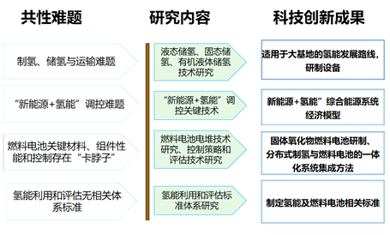
围绕自治区“两个基地”战略优化升级需要，依托自治区及国内领先的科研机构、技术企业基础，开展氢能关键设备、系统集成技术攻关。通过引进消化氢能产业发展相适应的新技术，构建“研究机构/实验室——企业——产业园”的协同创新机制和风光氢储车产业圈，打造科技创新——产业联合的氢能科技创新联盟，吸引更多的科研院所、氢能企业形成优势互补，推动自治区高质量发展。
图6 当前存在的共性难题，研究内容和科技创新成果
科技创新平台：以中科院包头稀土研发中心、包头稀土研究院、上海交通大学包头材料研究院、内蒙古材料研究所等有关科研院所为依托，推进自治区乃至国家级氢能产业创新中心创建，引进国内配套设备知名企业，通过创新平台推动制氢、储运氢、氢能利用，氢能与新型电力系统耦合技术和新能源+氢能”调控关键技术的科技创新。在氢能全产业链关键环节部署2—3家重点实验室、工程（技术）研究中心，推动技术成果转化和产业化。制定实施重点领域技术创新路线图，集中力量突破氢能及燃料电池领域材料、关键零部件、系统集成与管理等核心技术，引领产业跨越式发展。
公共服务平台：以包头市科研院所为主导，借助专家团队智力支持，建立公共服务平台。以氢能与燃料电池市场检测需求为导向，加快建立完善的检测认证、质量监管、安全监测服务平台，为氢能产业发展的创造有利环境，为企业提供检验检测、认证测试等服务，降低企业生产经营成本、提升企业核心竞争力；以氢能产业领域标准研究制订为切入点，搭建与国内外产业与行业组织之间的交流合作，为产业发展建立依据；以氢能全产业链资源整合，深化上下游协同为方向，推动组建氢能相关协会组织，建立行业交流合作机制、经济技术交流与合作等活动，助力氢能行业向好发展。
推进发展平台：深入研究氢能产业发展特点，不断完善氢能产业相关的政策、标准、法规，建立健全氢气生产和储运、燃料电池汽车、加氢站的建设运营管理办法，突破体制障碍，使氢能产业发展有规可依。建立氢能安全监控体系，覆盖氢气制、储、运及终端消费场景的各个环节，消除事故隐患，保障氢气使用安全。建立氢能产业智慧园区，提供智能化的基础设施、中心化的运营管理、融合化的综合服务，推动氢能产业创新发展。
（七）探索协调、联动的氢能跨区合作
呼和浩特市、包头市、乌兰察布市、鄂尔多斯市和乌海市是自治区重要的氢源地和新能源产业、制造业和化工产业聚集区，具备良好的氢能示范应用基础。统筹氢能产业布局，建设由呼和浩特市、包头市、乌兰察布市、鄂尔多斯市和乌海市构成的自治区氢能环廊，环廊城市共同签署《环廊城市氢能产业一体化发展框架协议》，设立协调统一的产业发展目标、发展思路和政策导向，以氢能产业深度融合、建立氢能全产业链为抓手，深化产业链上下游协同，增强联动协调，创新合作模式。
以环廊城市现有产业园区为基础，结合各地特色，配套规划氢能产业基地，吸引各类产业链机构落户，形成区域优势互补、相互促进、差异化发展，积极构建集氢能生产、研发、应用、服务于一体的区域协同的氢能产业体系，打造自治区氢能产业跨区域协同发展示范区。实现氢能环廊区域氢燃料电池车的规模化示范运行，共同探索氢分布式能源系统产业化、商业化路径，为氢能源产品未来大规模应用提供统一完善的产业环境。
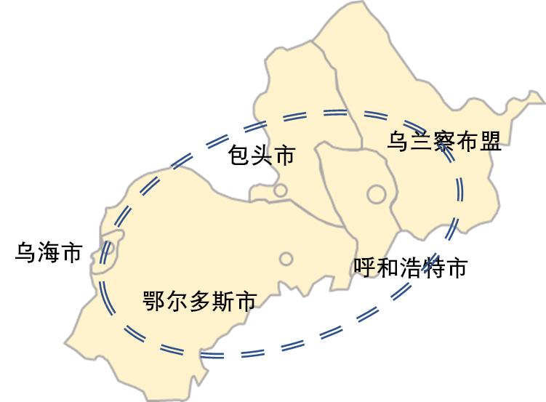
图7 内蒙古氢能环廊示意图
围绕可再生能源制氢、建设液氢基地展开合作，联合研发液氢较大规模制取、储存、长途运输和安全运用等技术和设备，在包头市和乌海市分别建设环廊区域两大液氢基地，形成公路、铁路运输和区域内管道输送相结合的液氢综合转运体系，重点面向京津冀地区提供液氢。
协同推进基础设施建设。适度超前、科学合理的编制环廊城市氢能基础设施布局规划。以加氢基础设施网络化为主体，打通燃料电池汽车互通路径，加快推进加氢站建设，鼓励社会资本参与氢能基础设施建设，形成布局合理、协同高效的氢走廊，实现氢能基础设施与燃料电池汽车协同发展，扩大区域协同推进氢能产业示范效应。
第一阶段重点规划（2023—2025年）：立足于现有氢能产业基础，以呼和浩特市为氢能走廊核心点，推进建设3条氢高速示范线路，示范推广氢燃料电池汽车。以G6乌兰察布——呼和浩特——包头——乌海段、G18乌海——鄂尔多斯段、S24准格尔旗——凉城——察哈尔作为氢能高速构成氢能环廊外线，沿线建成加氢站20座，初步形成氢能高速走廊示范。
第二阶段重点规划（2026—2030年）：大力推进燃料电池汽车的应用发展，在第一阶段3条氢能高速基础上，进一步在环廊城市之间规划建设的G65鄂尔多斯——包头段、S35鄂托克前旗——鄂托克旗段、S26鄂托克前旗——乌审旗——兰家梁段、S24察哈尔——乌海段、规划建设的G55察哈尔右翼后旗——右旗前旗段、S31准格尔旗——呼和浩特外环线段、S27鄂尔多斯物流中心——呼和浩特外环线段等线路建设10条以上氢高速公路和联络线，沿线建成加氢站40座，拓宽燃料电池汽车运营范围，初步形成氢能环廊网状高速公路。
五、经济性分析与综合效益评估
（一）产业规模
到2025年，氢能关键装备制造产值达到200亿元。其中，制氢、储运、加注及终端应用等各环节可形成产值近30亿元，制氢、储运、加注及终端应用上下游产业链装备制造业可形成产值超过350亿元。
到2030年，氢能产业总产值规模可达到600亿元以上。其中，制氢、储运、加注及终端应用等各环节可形成产值达70亿元，制氢、储运、加注及终端应用上下游产业链装备制造业可形成产值超过530亿元。
（二）投资估算
到2025年，氢能产业累计新增投资额将达到120亿元。其中，与氢能生产和消费相关的投资总额为50亿元制氢、储运、加注及终端应用上下游产业链装备制造业生产线、配套设施、厂房等固定资产投资总额约70亿元。
到2030年，氢能产业累计新增投资额将达到220亿元。其中，与氢能生产和消费相关的投资总额为140亿元，制氢、储运、加注及终端应用上下游产业链装备制造业生产线、配套设施、厂房等固定资产投资总额为80亿元。
（三）政府税收
发展氢能产业的税收收入主要来源于氢能生产和消费领域和装备制造业两部分。
2025年，氢能产业相关税收收入合计约10亿元（当年税收额，下同）。2030年，氢能产业相关税收收入合计为15亿元。
六、保障措施
（一）组织保障
加强组织领导，强化氢能产业管理和服务。包头市能源发展工作领导小组对全市氢能产业发展工作负总责，做到统筹规划、逐层落实，形成发展氢能产业合力。进一步明确各部门单位在发展氢能产业工作中的职责分工，充分发挥产业协会等社会团体的作用，强化氢能产业管理和服务。
实施规划引导。系统谋划氢能关键技术攻关、基础设施建设、示范运营推广等专项规划和实施细则，加强各专项规划与城市总规、土地利用总体规划等相关规划的衔接，建立健全相关法律法规，保障氢能产业健康有序发展。
强化目标考核与问责，统筹推进全市氢能产业发展规划工作，对氢能产业发展规划的有关领域做出法治界定，研究制定氢能产业建设标准体系，建立氢能产业监督管理责任追究体系，探索建立补偿机制，将发展规划纳入法治建设层面。实施评价考核与问责，落实主体责任，强化目标责任考核。
着力构建氢能项目全链条闭环管理模式。持续深化健全项目管理体制，以项目经济性与财务合规性审查为抓手，着力提升项目安排的科学化、规范化、高效化水平，量入为出合理确定项目储备规模。坚持安全、可持续发展原则，落实企业安全生产主体责任和各职能部门的监管责任，确保氢能产业链各环节的设计、制造、运营等符合安全标准规范。
支持各旗县区、稀土高新区结合产业发展要求，出台加氢站规划建设运营管理办法，进一步规范加氢站审批流程，落实加氢站设计与施工规范，制定完善建设管理规范、作业安全规范、专用加注装置、储运装置等技术标准。鼓励通过技术创新，提升加氢站的运营安全和运营效率，降低单位能耗和加注氢气成本。
（二）政策保障
构建政策体系。争取国家关键技术研发补助、加氢基础设施补贴、燃料电池汽车示范城市等政策支持。加快制定出台氢能产业扶持政策，形成引领氢能发展的政策体系，包括购买氢燃料电池重卡、公交车、物流车、专用车补贴，加氢站建设投资补贴，制备高性能储氢材料、氢燃料电池材料补贴，氢能产业研究机构专项经费支持，氢能人才落户奖励等。
细化招商政策，实施精准招商。围绕制氢、储氢、运氢、加氢以及氢燃料电池全产业链，大力引进和培育氢能生产企业。针对氢能产业发展的重大项目采取“一事一议”特惠政策。充分发挥商会、协会的作用，实行抱团招商和产业链招商，增补和拓宽产业链，重点招商产业关联度大、产业聚集度高的项目，有针对性地做好项目策划、包装、储备。
落实用地政策。鼓励重大氢能项目落地，保障重大氢能产业基础设施项目建设用地，对重大氢能项目给予一定的用地指标奖励，允许提前预支使用次年度新增建设用地指标，在符合安全规范的前提下允许使用商业用地、村用地等。积极鼓励氢能企业盘活存量土地资源，切实做好氢能重大项目用地服务工作。
（三）机制保障
突出创新驱动。构筑以市场为导向，企业为主体、政府引导、协同创新的氢能产业创新机制。氢能产业创新要以市场需求为导向，创新研发要突出企业主体地位，促进创新要素向企业集聚。要完善以企业为主导的高新技术研发创新体系。推进科研院所、企业联合体、行业协会等各类技术要素形成技术联盟，用市场引导研发成果与企业的对接。以市场机制高效整合各研发主体，协同创新，有效提升创新效率。鼓励氢能产业链相关企业深化合作，通过股权投资、共同组建氢能运营平台公司等模式，探索成本共担、利益共享的合作机制，形成一体化的氢能供应和应用体系。
优化和完善审批流程，提高审批时效。采用专家联审、集体会审的方式，将分散在不同部门的相关或相似的业务事项进行跨部门整合，同时将不存在前置关系的业务流程改为并联审批，提高氢能项目前期审批流程的整体效率。可开辟加氢站建设审批“绿色通道”，制定标准化的加氢站建设流程，成立工作专班，审核建设单位的相关资质和材料，发放加氢站建设许可证。
夯实人才基础。人才是第一资源，通过我市“双招双引”政策，落实《包头市加强重点领域人才工作十项措施》，积极创造条件，制定有效的措施，确保创新性高端人才、产业工人能够满足发展需要，建立培养、引进、使用氢能产业专业人才的新机制，创造良好的人才环境。重点探索在住房、子女就学、就业等方面完善专项政策。鼓励企业探索实施各种先进柔性分配机制，探索建立以绩效和市场为主导、以人力资本和技术入股等多种分配和激励机制，加大要素分配力度，对有突出贡献的员工，通过培训升职、奖金奖励、带薪休假等办法给予奖励，激发创新型人才的积极性和创造性。
（四）资金保障
加大财政投入。统筹现有各类财政专项资金，细化财政预算安排，加大对氢能产业的投入力度，切实发挥财政资金的放大效应。在投资落户、研发机构补助、产业协会能力建设、产业园建设、加氢站建设运营等方面，以贷款贴息、研发和产业化补助、政府采购、资本金注入等多种方式对氢能产业给予资金支持。落实氢能产业投资税收优惠政策，利用科技费用、技改资金、税收返还等财税手段，对企业在技术改造、产品设计、研发创新等方面予以支持，积极引导企业用足用好财税政策。鼓励、组织本地企业积极申报国家相关专项补助资金。
构建多元化融资渠道。以政府投入为引导、企业投入为主体、其他投入为补充，探索氢能产业发展投融资模式创新。搭建好企业资金需求与金融部门对接平台，鼓励金融机构向氢能领域重点项目、龙头企业、高新技术产业倾斜，增加信贷品种，拓展担保方式，保障金融信贷资金对重点项目、企业、产业的优先供给。鼓励和引导民间资本以独资、合资、合作、项目融资、股权融资、上市融资等方式投资氢能产业的研发、生产、基地建设等领域。
设立氢能产业投资基金。以政策性引导和市场化运作为原则，探索建立“包头市氢能产业投资基金”，吸引社会机构、产业方、金融机构、各级引导基金等出资参与，引导社会资本投向氢能产业项目。投资方向围绕氢能全产业链布局，包括但不限于氢气制备与供应、氢气储运、氢燃料电池、燃料电池汽车等领域，重点投向应用示范类项目以及产业化项目。
（五）安全保障
坚持安全发展的理念推动氢能产业。积极构建安全监督管理体系，加强安全监管力度，建立突发安全事件应急处置协调机制。对氢能制储运加等重点领域、新兴领域，以需求为主导梳理制度需求清单，按照有关规定与指引，以问题为导向，完善相关制新，保障产业安全发展。建立信息监督管理平台，对制氢、储运、加氢、终端应用环节的氢气流动情况实时监控，做到事前预警、事中响应、事后处理。
企业加强在氢能制备、储运、供给、应用等各环节的安全风险意识，落实企业安全生产主体责任，建立健全安全风险分级管控和隐患排查治理双重预防机制，深入开展安全风险评估分析，完善安全事件处理工作预案，强化应急演练，切实提升企业安全意识和能力，有效遏制关键领域的重特大安全事故。

